**백엔드 직무 부트캠프 3주차 과제**

오규혁

1. 스프링부트 프로젝트 생성

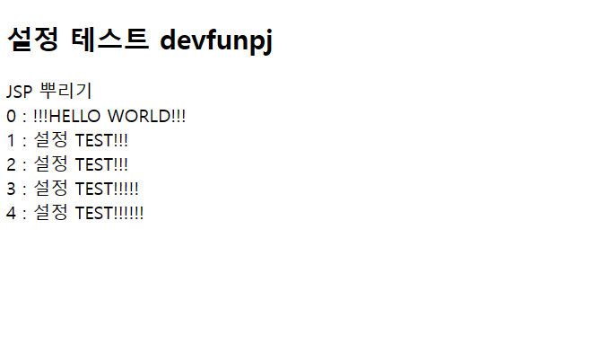

스프링부트를 활용한 프로젝트 생성에 성공하였다.

2. 예시 DB 연동

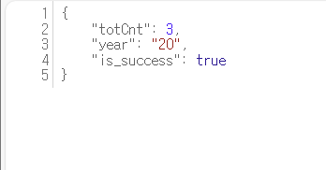

임시로 만들어놓은 연도별 접속자수 DB에 스프링부트 프로젝트 연동이 성공하였다.

3. SQL문 작성하기

여러 기능에 대응하는 sql 문을 작성하였고, holiday 같은 경우에는 공공데이터포털 api를 활용하여 data를 받아와 json으로 변환작업까지 진행하여, json 데이터를 파싱하여 그 정보를 활용해 데이터베이스를 구성하여 sql문을 작성하였다. 하지만 실제 api를 개발해보면서 sql 문도 보완이 필요할 것이다.